XVII SIMPÓSIO INTERNACIONAL DE CIÊNCIAS INTEGRADAS

DA UNAERP - CAMPUS GUARUJÁ

A pressão que gera depressão em ambientes organizacionais

Leandro Amaral dos Santos¹; Márcia Célia Galinski Kumschlies²

¹ Universidade de Ribeirão Preto (UNAERP). Guarujá, São Paulo, Brasil. Especialista em Gestão de Pessoas e Liderança. amaralsst@yahoo.com.br
² Universidade de Ribeirão Preto (UNAERP). Guarujá, São Paulo, Brasil. Orientadora, Coordenadora do curso de Especialização em Gestão de Pessoas e Liderança e do Núcleo de Pesquisa Fernando Eduardo Lee. mgalinski@unaerp.br
Este simpósio tem o apoio da Fundação Fernando Eduardo Lee

Administração: Estratégias empresariais e competitividade

Formato: resumo expandido

Apresentação: Oral

RESUMO
Tendo em vista que muitos profissionais colocam o trabalho como prioridade em sua vida, fazendo com que isso desse sentido a ela, sabe-se os prejuízos psicológicos que essa orientação pode causar. Visando promover o bem-estar do trabalhador com o olhar holístico do gestor estratégico de pessoas este artigo tem o objetivo identificar os fatores que contribuem para o estresse no ambiente de trabalho. O trabalho caracteriza-se por uma pesquisa descritiva, qualitativa e quantitativa por meio de uma abordagem teórica e uma pesquisa que contou com a contribuição de 53 participantes. A pressão nos ambientes organizacionais gera outros fatores que se tornam recorrentes, e se desencadeada com frequência esta situação gera a depressão. Concluiu-se que o gestor tem um papel extremamente importante neste processo para amenizar as pressões vivenciadas pelos seus colaboradores e agregar um ambiente de trabalho agradável e muito mais produtivo.
Palavras-chave: Pressão; Depressão; Liderança.

ABSTRACT
In view of the fact that many professionals place work as a priority in their lives, making this sense for them, the psychological damage that this guidance can cause is known. In order to promote the well-being of the worker with the holistic view of the strategic manager of people, this article aims to identify the factors that contribute to stress in the work environment. The work is characterized by a descriptive, qualitative and quantitative research through a theoretical approach and a research that had the contribution of 53 participants. The pressure in organizational environments generates other factors that become recurrent, and if this situation is frequently triggered, it generates depression. It was concluded that the manager has an extremely important role in this process to ease the pressures experienced by his employees and to add a pleasant and much more productive work environment.
Keywords: Pressure; Depression; Leadership.

RESUMO EXPANDIDO
Desde o início da humanidade o homem possui a sua própria mão de obra como sua fonte de sobrevivência, e este serviço é o que faz dar sentido a sua existência. Conforme Cavalheiro e Tolfo (2011) ao analisar a história, o homem e o trabalho estão interligados de diversas maneiras e as definições sociais agregadas ao mesmo sempre remetem a influência do trabalho na sua vida. A Revolução Industrial modificou historicamente o trabalhador com a substituição da mão de obra humana pelas máquinas e em meados do século XX, a demonstração de adoecimento por causa de processos depressivos e sua ligação com o trabalho se tornaram um condicionante de apreensão da população e das empresas. A depressão no ambiente organizacional é decorrente de coeficientes como a pressão, o estresse, o desânimo e outros condicionantes psicossociais. Oswald (2009) conceitua as razões essenciais que levam o trabalhador a sofrer estresse e pressão no trabalho, abrangem fatores como as condições de trabalho, jornada extensa, atividades de risco ou perigo, sobrecarga e exercícios que demandem demais do trabalhador. Os dias atuais estão em constante mudança e as obrigações são ininterruptas e se fazem sempre presentes em nosso cotidiano. O objetivo geral deste trabalho foi identificar os fatores que contribuem para o estresse no ambiente de trabalho. Trata-se de uma pesquisa descritiva, de cunho qualitativo e quantitativo. Para a revisão da literatura foi realizada uma busca a partir dos descritores relacionados ao tema, e para uma melhor compreensão, elaborou-se uma pesquisa por meio de um formulário da ferramenta Google Forms, composto por 15 questões, com 53 respondentes no período de 25 de junho a 06 de julho de 2020. Em meio a globalização e nas condições atuais, o estresse pode ser considerado uma enfermidade que pode ocasionar várias doenças condicionantes. A forma tão veloz em que acontecem as mudanças, juntamente com a falta de perspectiva quanto a uma circunstância de equilíbrio, faz com que os indivíduos fiquem num processo contínuo de adaptação gerando um sentimento de apreensão e ansiedade contínuos. (KILIMNIK; DIAS; JAMIL, 2012). A depressão gera alguns sintomas que são visíveis e que não propiciam ânimo para seguir as atividades do cotidiano, conforme Silva e Kruszielski (2008), a vida dos colaboradores alteram gradativamente, variam entre o desânimo, as queixas de dores pelo corpo, a perturbação no sono, a impressão de incapacidade, crises de choro e o pouco anseio de viver. Cada indivíduo tem sua particularidade, e apresenta o seu limiar de tolerâncias às pressões. Baseado nisso, Moraes et al. (2000) afirmam que os colaboradores possuem sua vulnerabilidade individual, todavia, que o que estressa uma pessoa pode não estressar outra, pode estar sujeito a estrutura psicofísica de cada um. Para compreender a relação da pressão organizacional e o estresse, os autores afirmam que no ambiente organizacional, são caracterizadas como pressões os eventos, situações ou contingências que submetem o indivíduo a algum nível de estresse. A pressão nos ambientes organizacionais gera outros fatores que se tornam recorrentes, se desencadeada com frequência a situação que gera a pressão. Há a oportunidade de conhecer como o corpo reage sobre pressão e Macedo et al. (2007) mostram a reação do organismo à pressão e aponta sua proteção, preparando-o para o enfrentamento ou fuga da situação ameaçadora. A frequência cardíaca, frequência respiratória, concentração de glicose no sangue e quantidade de energia retida como gordura, sofrem alterações em um organismo sob pressão, necessitando retornar aos limites da normalidade quando interromperem os estímulos. Existem duas formas básicas de estresse: o distresse, que é caracterizado pela sua forma negativa, ou de derrota, e outro, classificado como eustresse ou positivo, que é a reação do organismo na forma de prazer e conforto. (MORAES ET AL. 2000). O líder tem um papel muito importante neste processo, a sua postura contribui para o clima organizacional e impacta para que os objetivos e os resultados possam ser alcançados. A característica da liderança pode promover a união do grupo, quando é capaz de estimular, facilitar, agilizar as atividades e criar uma sinergia com e equipe, construindo credibilidade e confiança mútuas entre líder e liderados. Sabe-se que o todo tipo de trabalho possui riscos, sendo eles físicos, químicos e até psicológicos, e dessa forma o trabalhador fica exposto a estes. Conforme Reis e Kitamura (2015) para minimizar estes riscos, deve-se atender a Política Nacional de Segurança e Saúde no Trabalho e as normas, como é o caso da Norma Regulamentadora nº 07 (NR-07) que obriga os empregadores a gerenciar a saúde ocupacional através de um Programa de Controle Médico de Saúde Ocupacional (PCMSO). Para o combate ao estresse, Seabra (2008) explica que o trabalho deve ser reorganizado e adaptado ao indivíduo e à tarefa, com a classificação do papel, de forma a reduzir equívocos e conflitos indutores de stress. A pesquisa realizada foi importante para aprofundar a compreensão e abordou 33 mulheres e 19 homens. Verificou-se uma concentração maior na faixa etária entre 29 e 39 anos de idade, sendo que, 48,1% exercem atividades na área do Transporte e Logística. Verificou-se que 50% dos pesquisados responderam ter um bom ambiente de trabalho, e 25% considerou “muito agradável”, 23,1% relatou ser “pouco agradável” e apenas 1,9% considera muito desagradável. Para entender o papel do líder nesse contexto, indagou-se se o líder oferece liberdade para conversar sobre os fatores que geram depressão pois conforme Santiago (2007) a gestão contemporânea de pessoas introduzidas em um contexto de mudanças necessita de características e habilidades específicas de liderança. Levando isso em consideração, 51,9% das pessoas responderam que seu líder, oferece essa liberdade, 34,6% disseram que apenas “às vezes” e 13,5% responderam que seu líder não oferece essa liberdade. Nesta outra questão foi abordado os motivos que geram estresse:

Gráfico 1 – Na sua opinião, quais são os motivos que te deixam estressado no ambiente de trabalho?
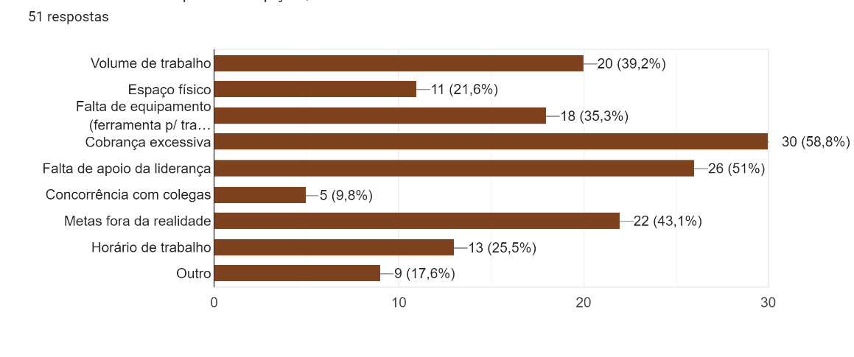
Fonte: autores (2020)

Ao analisar-se essa questão, percebeu-se que o maior condicionante de estresse entre os indivíduos que responderam o questionário, é a cobrança excessiva (58,8%), outro fator que gera o estresse são metas fora da realidade, representam 43,1% da nossa amostra, e em seguida vem o volume de trabalho contabilizando 39,2%. Com relação aos principais sintomas do estresse como dor de cabeça, dor estomacal, tensão muscular, e distúrbios do sono ou outros quando pensa em trabalho, 34,6% relatou sentir estes sintomas frequentemente, e 34.6% responderam que apenas às vezes. E, 17,3% responderam que raramente, e 13,5% disseram nunca sentir estes sintomas. Quanto ao nível de estresse, nota-se que 21,2% relataram ser alto, 51,9% é médio, e 25% responderam que seu nível de estresse é baixo. Foi abordada a questão se a produtividade é afetada pelo ambiente organizacional, e para 21,2% isso acontece frequentemente e para 57,7% isso acontece parcialmente. E com relação aos motivos que contribuem para ficar menos estressado foi constatado:

Gráfico 2 – Quais motivos para ficar menos estressado no ambiente de trabalho?
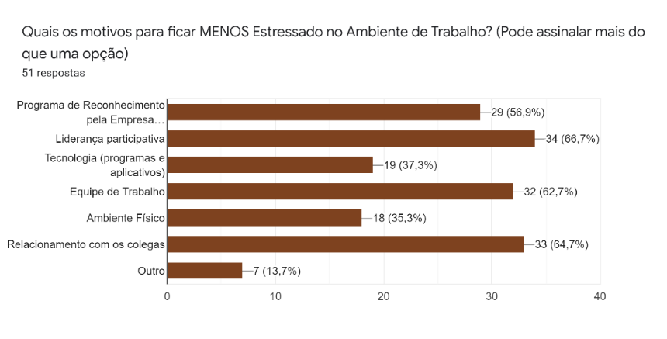
Fonte: autores (2020)

Com o intuito de conhecer as possibilidades de gerar menos estresse no ambiente de trabalho, adicionamos essa questão. Para 66,7% é uma liderança participativa, para 64,7% são os relacionamentos e para 62,7% a equipe de trabalho. Vale destacar a relevância das questões comportamentais para um melhor ambiente de trabalho. E por fim avaliou-se o entusiasmo para o trabalho, onde 42,3% alto entusiasmo, 38,5% relatou ser razoável, e 13,5% responderam que é baixo. Conclui-se que a saúde mental do trabalhador é um ponto muito importante para a atenção de líderes e gestores, pois o estado mental em que se encontra o colaborador é a chave principal para o sucesso da equipe. Levando em consideração que cabe ao gestor encontrar uma melhor maneira de incentivar a equipe, e promover a união e interação, um bom caminho é atrelar as metas como desafios atingíveis e com reconhecimentos e rituais para fomentar um memorial emocional de conquista para sua equipe. Nesta pesquisa notou-se a importância de ofertar uma escuta qualificada, para perceber as questões que contribuem para um ambiente danoso à saúde física e emocional o trabalhador. Desta maneira, o gestor tem um papel ímpar para combater a pressão que gera depressão nos ambientes organizacionais, por meio de ações efetivas e direcionadas às demandas identificadas, contribuindo para um ambiente onde possa se buscar a realização dos resultados em consonância com o bem-estar dos trabalhadores.

REFERÊNCIAS
Cavalheiro, Gabriela; da Rosa Tolfo, Suzana. Trabalho e depressão: um estudo com profissionais. afastados do ambiente laboral Psico-USF. Universidade São Francisco São Paulo, Brasil Disponível em: http://www.redalyc.org/articulo.oa?id=401041440013. Acesso em: 6 jun. 2020.
KILIMNIK, Zélia Miranda; ET AL. Fatores de pressão no trabalho e comprometimento com a carreira: um estudo com profissionais de Tecnologia da Informação. Revista Eletrônica de Sistemas de Informação. 2012.
MACEDO, Luís Eduardo Teixeira et al. Estresse no trabalho e interrupção de atividades habituais, por problemas de saúde, no Estudo Pró-Saúde. Disponível em: https://www.scielo.br/scielo. Acesso em: 6 jul. 2020.
MORAES, Lúcio Flavio et al. Estresse e Qualidade de Vida no Trabalho na Polícia Militar do Estado de Minas Gerais. Conselho Nacional de Desenvolvimento Científico e Tecnológico – CNPq. Disponível em: http://www.anpad.org.br. Acesso em: 27 jul. 2020.
OSWALD, Yeda Cicera. Vulnerabilidade ao estresse no trabalho, coping, depressão e qualidade de vida: evidências de validade. Universidade São Francisco, [S. l.], p. 1-145, 2009. Disponível em: https://www.usf.edu.br Acesso em: 6 jun. 2020.
REIS, Felipe Rovere Diniz; KITAMURA, Satoshi. O controle estatal em saúde e segurança no trabalho e a auditoria do Programa de Controle Médico de Saúde Ocupacional. Disponível em: http://files.bvs.br. Acesso em: 13 jul. 2020.
SEABRA, ALEXANDRA PAULA PEREIRA DE CARVALHO. Síndrome de Burnout e a Depressão no Contexto da Saúde Ocupacional. Universidade do Porto. 2008. Disponível em: https://repositorio-aberto.up.pt. Acesso em: 13 jul. 2020.
SILVA, Simone; KRUSZIELSK, Leandro. Estresse e Depressão em Mulheres Trabalhadoras da Indústria Têxtil. PsicoDom, v.2, n.2, jun. 2008.

